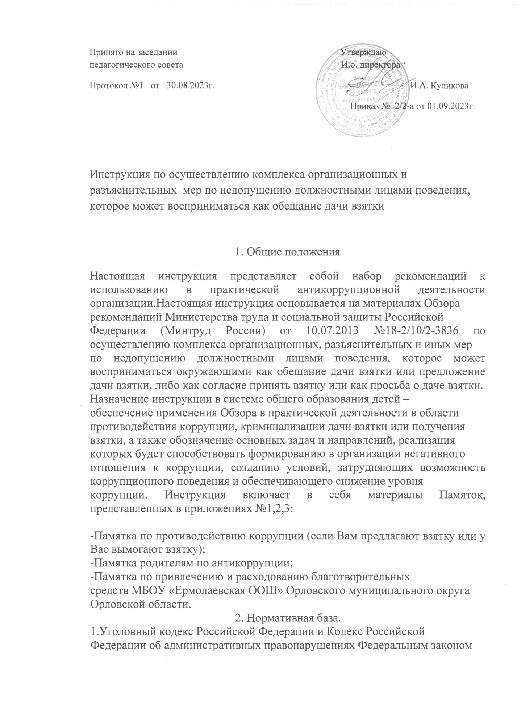от 4мая 2011г. №97-ФЗ «О внесении изменений в Уголовный кодекс Российской Федерации и Кодекс Российской Федерации об административных правонарушениях в связи с совершенствованием

государственного управления в области противодействия коррупции (Федеральный закон №97 -ФЗ).

2.Изменения, внесённые в Уголовный кодекс Российской Федерации

(УК РФ). Введена новая статья 291.1 «Посредничество во взяточничестве».

Кроме того, статьи 204, 290, 291 УК РФ дополнены новыми отягчающими

обстоятельствами, в большей мере дифференцирована ответственность в

зависимости от размера взятки.

3. Изменения, внесённые в Кодекс Российской Федерации об

административных правонарушениях (КоАП РФ). Федеральным законом

№97-ФЗ введена статья 19.28 КоАП РФ.

Приложение №1.

П А М Я Т К А

по привлечению и расходованию благотворительных средств

МБОУ «Ермолаевская ООШ» Орловского муниципального округа

Орловской области

Добровольными пожертвованиями физических и (или) юридических

лиц образовательным учреждениям являются добровольные взносы

родителей, спонсорская помощь организаций, учреждений, предприятий,

любая добровольная деятельность граждан и юридических лиц по бескорыстной (безвозмездной или на льготных условиях) передаче имущества, в том числе денежных средств, бескорыстному выполнению работ, предоставлению услуг, оказанию иной поддержки.

Добровольные пожертвования физических и (или) юридических лиц

привлекаются образовательным учреждением в целях восполнения

недостающих учреждению бюджетных средств для выполнения уставной

деятельности. Добровольные пожертвования могут привлекаться образовательным учреждением как от родителей детей, обучающихся в данном образовательном учреждении, так и от других физических и юридических лиц, изъявивших желание осуществить благотворительную помощь. При этом осуществляться она должна в соответствии с заключенными на основании законодательства Российской Федерации договорами «О благотворительной деятельности».Администрация образовательного учреждения в лице уполномоченных работников (директора, его заместителя, педагогических работников и других) вправе обратиться за оказанием спонсорской помощи образовательному учреждению как в устной (на родительском собрании, в частной беседе), так и в письменной (в виде объявления, письма) форме.Пожертвования физических или юридических лиц могут привлекаться образовательным учреждением только на добровольной основе. Отказ в оказании спонсорской помощи или внесении добровольных пожертвований не может сопровождаться какими-либо последствиями для детей.Не допускается принуждение граждан и юридических лиц в каких-либо формах, в частности путем:

- внесения записей в дневники, тетради обучающихся, в том числе

находящихся в родственных, семейных и приятельских отношениях с

жертвователями о необходимости внесения денежных средств и (или)

товаров и материалов;

- принятия решений родительских собраний, обязывающих внесение

денежных средств;

- неоказание в полном объёме образовательных услуг обучающимся в

случае неоказания их родителями (законными представителями) помощи в

виде денежных средств и т.д.

При обращении за оказанием помощи образовательное учреждение

обязано проинформировать физическое или юридическое лицо о целях

привлечения помощи (осуществление текущего ремонта, укрепление

материальной базы, проведение мероприятий по укреплению здоровья

детей и т.д.).

Спонсорская или благотворительная помощь может выражаться в

добровольном безвозмездном личном труде родителей по ремонту

помещений образовательного учреждения, оказании помощи в проведении

мероприятий и т.д.Расходование привлеченных средств образовательным учреждением должно производиться в соответствии с целевым назначением взноса. Использование привлеченных средств должно осуществляться на

основе сметы расходов, трудового соглашения и актов выполненных работ.

Прием средств производится на основании письменного заявления

благотворителя на имя руководителя образовательного учреждения и

договора пожертвования, заключаемого в установленном порядке, в

котором должны быть отражены:

- сумма взноса;

- конкретная цель использования средств;

- реквизиты благотворителя;

- дата внесения средств./

Добровольные пожертвования могут быть переданы учреждению в

наличной форме, по безналичному расчету, в натуральном виде, в форме

передачи объектов интеллектуальной собственности, с обязательным

отражением в учетных регистрах. Передача денег в наличной форме осуществляется в соответствии с письменным заявлением лица, передающего средства. При передаче денежных взносов по безналичному расчету в платежном документе должно быть указано целевое назначение взноса.

Добровольные пожертвования предприятий, организаций и учреждений, денежная помощь родителей вносятся через учреждения банков, бухгалтерию учреждения, централизованную бухгалтерию органа управления образованием, и должны учитываться на текущем счете по

специальным средствам с указанием целевого назначения взноса. Общественные органы, органы школьного самоуправления в соответствии с их компетенцией могут осуществлять контроль за переданными учреждению средствами. Администрация учреждения обязана представить отчет об использовании добровольных пожертвований по требованию органа общественного самоуправления. При привлечении добровольных взносов родителей на ремонт образовательного учреждения и другие расходы, связанные с деятельностью учреждения, администрация обязана представлять письменные отчеты об использовании средств, выполнении работ Совету учреждения, Попечительскому совету для рассмотрения на собраниях детских объединений, общешкольных конференциях и т.д.

Данная информация в обязательном порядке должна размещаться на

официальном сайте образовательного учреждения. Не допускается использование добровольных пожертвований образовательным учреждением на цели, не соответствующие уставной деятельности и не в соответствии с пожеланием лица, совершившего пожертвование.

Ответственность за целевое использование добровольных

пожертвований несет руководитель образовательного учреждения.

**Памятка №2 по противодействию коррупции (если Вам предлагают взятку или у Вас вымогают взятку)**

Памятка предназначена в первую очередь для всех, кто:

* хочет видеть свою страну и родной город свободными от засилья воров и коррупционеров;
* считает взятку постыдным, позорным преступлением;
* не хочет стать пособником жуликов и проходимцев.

Уголовный кодекс Российской Федерации предусматривает два вида преступлений, связанных со взяткой:

* **получение взятки (ст. 290);**
* **и дача взятки (ст. 291).**

Это две стороны одной преступной медали: если речь идет о взятке, это значит, что есть тот, кто получает взятку **(взяткополучатель)** и тот, кто ее дает **(взяткодатель).**

**Получение взятки** - одно из самых опасных должностных преступлений, особенно если оно совершается группой лиц или сопровождается вымогательством, которое заключается в получении должностным лицом преимуществ и выгод за законные или незаконные действия (бездействие).

**Дача взятки** - преступление, направленное на склонение должностного лица к совершению законных или незаконных действий (бездействия), либо предоставлению, получению каких-либо преимуществ в пользу дающего, в том числе за общее покровительство или попустительство по службе

**Приложение №3.**

**ПАМЯТКА ДЛЯ РОДИТЕЛЕЙ ПО АНТИКОРРУПЦИИ**

Статья 43 Конституции Российской Федерации гарантирует гражданам право на общедоступность и бесплатность общего образования в государственных или муниципальных образовательных учреждениях. Установление каких-либо денежных взносов (сборов) и иных форм материальной помощи в процессе обучения в образовательном учреждении не допускается. Если Вы по собственному желанию (без какого бы то ни было давления со стороны администрации, сотрудников образовательного учреждения, родительских комитетов, фондов,, иных физических и юридических лиц) хотите оказать школе или детскому саду, где обучается воспитывается) Ваш ребенок, благотворительную (добровольную) помощь в виде денежных средств, Вы можете в любое удобное для Вас время перечислить любую сумму, посильную для Вашего семейного бюджета, на расчетный счет учреждения.

Вы должны знать!

1. Не допускается принуждение родителей (законных представителей)

обучающихся, воспитанников к внесению денежных средств,осуществлению иных форм материальной помощи со стороны администрации и работников образовательных учреждений, а также созданных при учреждениях органов самоуправления, в том числе родительских комитетов, попечительских советов в части принудительного привлечения родительских взносов и благотворительных средств.Установление фиксированных сумм для благотворительной помощи также относится к формам принуждения (оказания давления на родителей) и является нарушением Федерального закона от 11.08.1995 № 135-Ф3 «О благотворительной деятельности и благотворительных организациях».

- требовать от благотворителя предоставления квитанции или иного

документа, свидетельствующего о зачислении денежных средств на

расчетный счет учреждения.

- ознакомиться с каждым протоколом общественной комиссии по

расходованию внебюджетных средств, которые должны размещаться в

общедоступном месте учреждения сразу после их подписания;

- обжаловать решения, принятые в ходе получения и расходования

внебюджетных средств, действия или бездействие должностных лиц в

досудебном порядке ( Управление общего образования администрации

Орловского м.о.) и (или) в судебном порядке;

1. Образовательное учреждение вправе оказывать платные

образовательные услуги.

Внимание! Образовательное учреждение не вправе устанавливать плату за

образовательные услуги, оказываемые в рамках основных образовательных программ и государственных образовательных стандартов, например:

- образцы договоров на оплату (Договор составляется в двух экземплярах,

один из которых находится у исполнителя, другой - у потребителя);

основные и дополнительные образовательные программы, стоимость

образовательных услуг по которым включается в основную плату по

договору;

4. При обнаружении недостатков оказанных образовательных услуг, в том

числе оказание их не в полном объеме, предусмотренном

образовательными программами и учебными планами, родители (законные

представители) обучающихся, воспитанников - потребителей услуг вправе

по своему выбору потребовать:

а) безвозмездного оказания образовательных услуг, в том числе оказания

образовательных услуг в полном объеме в соответствии с образовательными программами, учебными планами и договором;

б) соответствующего уменьшения стоимости оказанных образовательных

услуг;

в) возмещения понесенных им расходов по устранению недостатков

оказанных образовательных услуг своими силами или третьими лицами.

Права потребителя образовательных услуг и порядок их предоставления

регулируются Правилами оказания платных образовательных услуг,

утвержденных постановлением Правительства Российской Федерации от 5

июля 2001 г. № 505.